**Классификация событий и определение множественности мюонов по данным ДЕКОР с помощью машинного обучения**

***Мирошниченко Е.А.1, Воробьев В.С. 2***

*1студент, 2к.ф.-м.н.*

Национальный исследовательский ядерный университет «МИФИ»,  
Институт ядерной физики и технологий, Москва, Россия  
Е-mail: [EAMiroshnichenko@mephi.ru](mailto:EAMiroshnichenko@mephi.ru)

Изучение космических лучей сверхвысоких энергий поставило много новых задач в области физики высоких энергий. Одной из них является «мюонная загадка» [2]. Она заключается в избытке числа мюонов в составе широких атмосферных ливней (ШАЛ) по сравнению с результатами расчетов по современным моделям адронного взаимодействия. Для её решения предлагается измерять удельное энерговыделение мюонов в составе широкого атмосферного ливня.

Экспериментальный комплекс НЕВОД, расположенный в НИЯУ МИФИ, включает в себя множество различных установок, в том числе координатно-трековый детектор ДЕКОР [1] и черенковский водный калориметр НЕВОД [3], на которых можно получить необходимые данные для решения «мюонной загадки».

Координатно-трековый детектор ДЕКОР представляет собой первую в мире крупномасштабную установку, специально предназначенную для изучения групп мюонов космического излучения на поверхности Земли в широком диапазоне зенитных углов вплоть до горизонта. Установка состоит из 8 сборок-супермодулей по 8 слоев пластиковых стримерных трубок общей площадью ~ 70 м2. Супермодули расположены в галереях лабораторного корпуса вокруг водного объема черенковского калориметра НЕВОД. На данный момент данные ДЕКОР обрабатываются в два этапа. Сначала они проходят программную предобработку, а затем анализируются операторами, так как существующие на данный момент алгоритмы неспособны дать необходимую точность обработки данных. Главный недостаток этого подхода – низкая производительность. Люди неспособны вручную обрабатывать настолько большой объём данных. Однако в настоящее время с этой проблемой способны справиться нейронные сети. Они уже успели себя зарекомендовать в быстрой обработке больших объёмов данных.

В данной работе представлены результаты работы двух разработанных моделей нейронных сетей. Одна из них предназначена для классификации событий, для которой доля верно отобранных событий составила 96.5%. Другая для определения множественности мюонов в отобранных событиях; стандартная ошибка предсказаний составила 1.12 трека (Рис. 1).

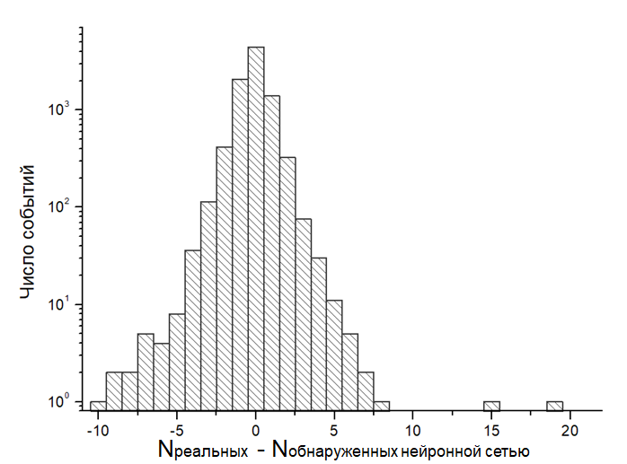

***Рис. 1.*** *Распределение разности числа обнаруженных нейронной сетью и истинным значением треков в событии ДЕКОР*

**Литература**

1. Барбашина Н. С. др. Координатный детектор для исследования горизонтального потока космических лучей. Приборы и техника эксперимента. 2000. № 6. С. 20.
2. Петрухин А.А. Мюонная загадка в космических лучах и возможности её решения. Ядерная физика. 2021. Том 84. № 1. С. 77-84.
3. Kindin V.V. et al. Cherenkov water detector NEVOD: a new stage of development. Physics Procedia. 2015. V. 74. P.435 – 441.